Центр игровой поддержки ребенка «Кроха»

Ранний возраст - один из важнейших этапов развития ребенка. В данный период развитие идет максимально быстрыми темпами, как ни в каком другом возрасте. Происходят наиболее интенсивные становление и формирование всех особенностей, свойственных человеку, осваиваются основные движения и действия с предметами, закладываются основы для развития психических процессов и личности. Существенная особенность раннего возраста - взаимосвязь физического и нервно-психического развития. Это обуславливает следующие особенности развития детей:
- быстрый темп развития организма и психики ребенка: в это время активно развиваются движения, сенсорные действия, малыш овладевает речью;
- высокая степень ориентировочных реакций детей на все окружающее и превращение воспитания в ведущую психическую функцию в данном возрасте, обеспечивающую развитие;
- особое значение в развитии детей имеет единство эмоционального и познавательного развития;
- в развитии ребенка ведущая роль принадлежит взрослому.
Объединить усилия детского сада и семьи, имеющей ребенка раннего возраста, можно с помощью разных организационных форм, в том числе и на основе Центра игровой поддержки ребенка. Его главная цель-обеспечение психолого-педагогических условий для всестороннего развития детей от 1 года до 3 лет и подготовка их к поступлению в дошкольные образовательные организации.
Цель и задачи игровых сеансов состоят в следующем:
- создание условий для ощущения ребенком своей эффективности (успешности или возможности контролировать окружение и себя), выражения своих желаний, соображений, аффектов;
- выявление наиболее эффективных модальностей (тактильной, звуковой) и доминирующего игрового стиля ребенка;
- подбор наиболее адекватных игр и оптимальных параметров игрового взаимодействия с ребенком;
- содействие гармонизации развития личности ребенка, формированию его самостоятельности и уверенности в любой деятельности.
В процессе развития ребенка с помощью игровых средств используются игры, ориентированные на образец и связанные с запоминанием и повторением того, что запомнил ребенок, а также связанные с его творчеством и принятием им самостоятельного решения.
Главные компоненты групповых игровых сеансов - сюжет, речь, движение, музыка, игра, продуктивная деятельность, игра и познание мира и себя самого.
Сюжет и речь - стержневые компоненты любого игрового сеанса. Сюжет разрабатывается на основе произведений художественной литературы и устного народного творчества и ориентирован на формирование социального смысла контакта и эмоционального отношения к окружающему: к людям, предметам и явлениям. Помимо одной сюжетной линии, в рамках игрового сеанса разные занятия объединяют лексические темы, близкие и понятные ребенку (семья, игрушки, фрукты, овощи, времена года, одежда). Это способствует развитию словаря и связной речи детей. Большую роль в этом играет комментирование совместных предметно-игровых и других действий ребенка и взрослого.
Движения и музыка - следующий базовый компонент любого игрового сеанса в Центре игровой поддержки ребенка, который направлен на совершенствование двигательных и музыкально-ритмических умений и навыков детей раннего возраста, формирование ориентировки в пространстве. Также он ориентирован на то, чтобы сформировать у детей чувство уверенности, удовольствия от совместных действий со взрослыми выполнения имитационных движений и двигательной импровизации. С помощью музыкально-ритмических движений можно передать образы животных, птиц и обыграть взаимодействие персонажей между собой.
Игра и познание мира и себя самого - последний базовый компонент игрового сеанса в Центре игровой поддержки ребенка. К основным задачам обучающего характера в данной области мы относим следующие:
- расширение содержания игровых действий и образных представлений детей;
- запоминание последовательности игровых действий и умение применять их на практике;
- развитие восприятия и понимание речи педагога как основы порождения собственного высказывания в различных коммуникативных ситуациях
- формирование взаимосвязи речи и мышления в игре как основы для познания мира и себя самого.
Структура каждого занятия в рамках игрового часа достаточно гибкая, но обязательно включает в себя следующие компоненты:
- Организационный момент (ритуал приветствия)
- Двигательная или музыкально-ритмическая разминка
- Сенсомоторный игровой тренинг (дидактические предметные или сюжетно-дидактические игры, игры со специальными игрушками для экспериментирования)
- Пальчиковая гимнастика или игры-забавы
- Продуктивная деятельность детей (аппликация, лепка, рисование)
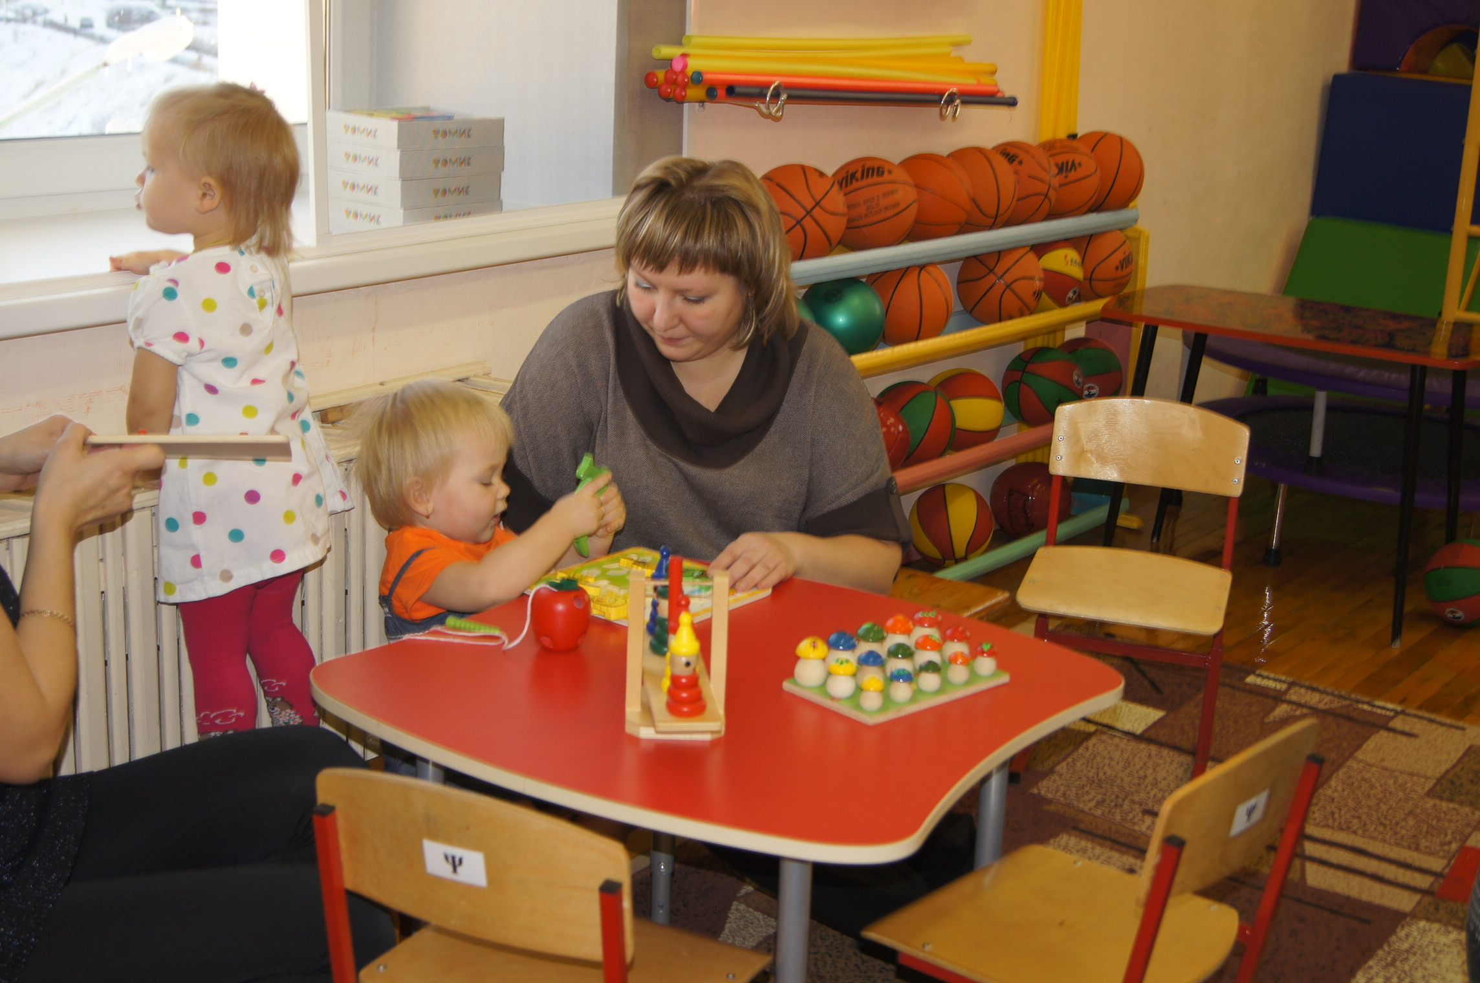
- Ритуал прощания
